# Session recap

* Xelia snakker med pige
* Sebastian snakker med Glory om creeps (dobbeltgænger) i kro.
* Angribes af Glory + vagter dobbeltgænger i gyde.
* Sætter dobbeltgængergruppen Tabte Fjæs på mission om at erstatte Krystallum familien.
* Tager til Ezra kirke/befæstning i bjergene.
* Kirken er under angreb af blodtåge monstre.
* Finder hul i bagenden, bekæmper blodtåge monstrene.
* I skjult kælder er Ezra tåge præstinde som leder efter ting. Kamp i naborum.

# NPC-oversigt

* **Drelnza.** DRK-kommandør. Vampyr. Leder angrebet på Ezra kirke.
* **Glory.** Højtrangerende i Sebastians kult. Tiefling. Fortæller om creeps i Steel Sanctuary. Potentiel retainer.
* **Alsadon.** *Tabte Fjæs* leder. Doppelganger. Angriber Glory og partiet.

**Glory stat block:**

# Forventet Scene Struktur

1. Information om kirken
   1. Pyotr Hideout tour
   2. Xelia og Sebastian kontaktes
   3. Info søgen i byen
2. Kirken
   1. Ankomst
   2. Offentlige del
   3. Private del
   4. Stjerneskudet

## Pyotr Hideout tour

1. Interplanar teleporter. Virker lige nu kun til Helvede, specifikt Astaroth’s bibliotekA close up of a text

   Description automatically generated
2. Gambling den, inkl. Bag Of Beans.

## Xelia og Sebastian kontaktes

Pyotr kan tage dem tilbage til byen.

**Xelia og Succubus**En ung, såret pige kommer frem fra skyggerne og taler privat med Xelia, som pludseligt får travlt (Fortæller at Ara og hende blev sendt på hvad der kun kan have været en mission de ikke skulle have kunne klare. Ara er sikker, men hun blev nødt til at lade som om hun og Ara døde, og den anden Succubus holder nu Ara sikker i bjergene, men den anden har overhørt at de sender andre ud for at fjerne Ara. Akademiet ønsker at cripple Ara så han bliver dybt afhængig af dem, da Moder Aranya ønsker at kunne afpresse Xelia.)

**Sebastian og Glory Doppelganger**Tiefling højtstående Sebastian kultmedlem Glory fortæller Sebastian at han har observeret creeps på kroen. Altid én person. Bestiller altid minimum af hvad socialt acceptabelt. Forskellige personer, men samme stirrende, tomme blik (Doppelganger).

En af Glorys folk har gemt evidence i en gyde tæt ved. I gyden angribes de af en kopi af Glory.

Evidence: Ezra kirken har betalt seriøse penge til doppelganger spiongruppen *Tabte Fjæs* for at få viden om partiet. Detaljerer også hvor Ezra kirken er så agenterne kunne få betaling. Glory doppelgangeren er lederen, og han kan overtales til at fucke af.

Kamp:

* Kast terning for at afgøre hvem af de to Glory som er den rigtige. Falske er [Doppelganger Assassin](https://homebrewery.naturalcrit.com/share/1YZrbRFp5ItWm1G9tJy_f0O0huHg5I6U0FIxdoEiMM69q).
* 1-2 [Doppelganger](https://homebrewery.naturalcrit.com/share/1YZrbRFp5ItWm1G9tJy_f0O0huHg5I6U0FIxdoEiMM69q) forklædt som vagt opdager angrebet og joiner på init 10.
* Rigtige Glory benytter Retainer

**Info søgen i byen**Hvis doppelgangers stikker af med evidence, må hver spillerne lave et check for at få info fra byen om kirken og dens lokation.

## Kirken

**Ankomst**Ligger i bjergene i midten af dal, blokerer vejen. Røgsøjle ses på afstand. Fra siden der vender mod Tågemarken ligger tyk tåge op ad ydermuren.

Kort:

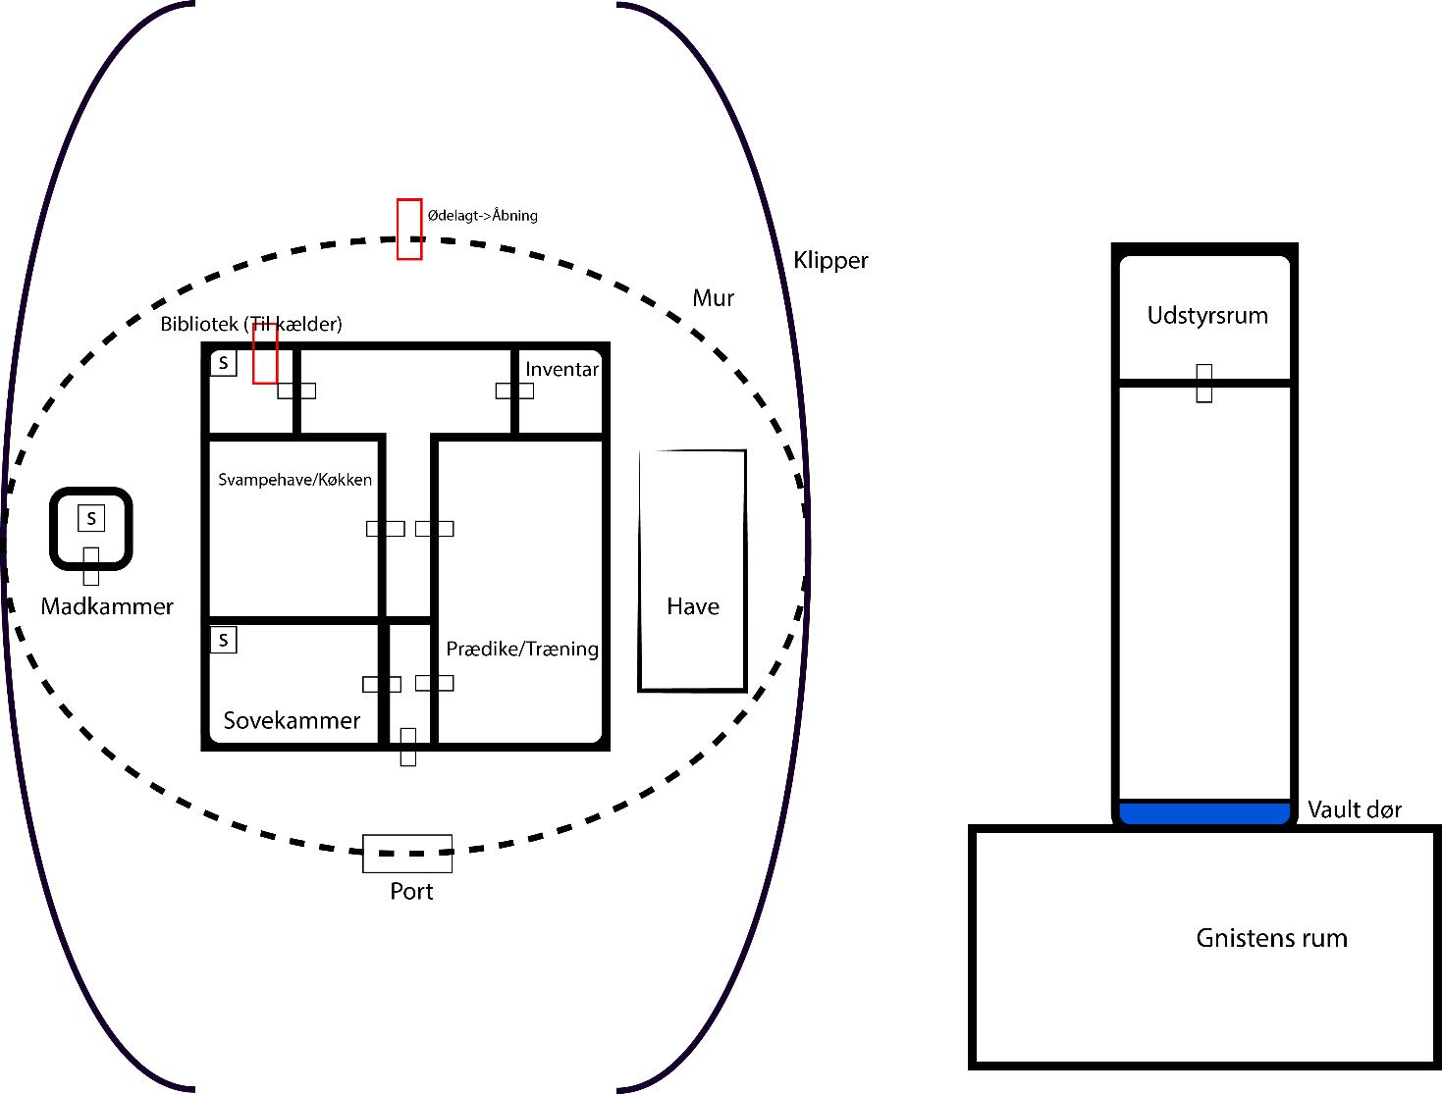

**Biblioteket:**

I rummet er to tågemonstre som stopper andre for at komme ned. På den anden side af døren er der Onde Ezra som hektisk prøver at komme ned for at stoppe.

* 1x Mist Dreamstealer [Incubus Atonian](https://homebrewery.naturalcrit.com/share/1-JV_iyCMJfd) (Monstrosity)
* 1x Mist Jumper [Babau](https://homebrewery.naturalcrit.com/share/14ZvNELM9QkSsEvm01wd9Mdn9_lbAm5ynHcvdhVqRgr2c) (Monstrosity)

Onde Ezra på den anden side:

* 10x [Cultist of the Night](https://homebrewery.naturalcrit.com/share/1lyQnmVyJh0_zO2J2YiyvTN3QeBudEMI-xpGz_AajO5tJ) (Alt darkness er tåge ala Fog Cloud I stedet)
* 3x [Fanatic](https://homebrewery.naturalcrit.com/share/1lyQnmVyJh0_zO2J2YiyvTN3QeBudEMI-xpGz_AajO5tJ)

**Hovedindgangen**

De gode Ezra præster er sat til at bevogte hovedindgangen, så de ikke kommer i nærheden af hemmeligheden under kirken. Alle gode præster kan overtales til at hjælpe partiet.

* 2x [Acolyte](https://homebrewery.naturalcrit.com/share/vrboiIM34EQm)
* 3x [Witch Finder Auxiliary](https://homebrewery.naturalcrit.com/share/8xWNwXXxpyE5)

**Prædike/Træning**

Hovedmesteren af de gode Ezra sidder i prædike for at beskytte hans folk.

* [Witch-Finder Inquisitor](https://homebrewery.naturalcrit.com/share/8xWNwXXxpyE5)

**Kælderen**

Her de onde Ezra præster har forsøgt at ødelægge ”vault døren” som blokerer indtil Stjerneskudet.

I udstyrsrummet roder en gammel dame (se billedet) rundt i de forskellige genstande.

Loot:

* 6x Greater Healing Potion
* 1x Potion of Gaseous Form
* 6x [Bomb](https://www.dndbeyond.com/equipment/bomb)
* (Udgravningsudstyr)
* 1x Super bomb. I kamp: lvl 5 fireball 30 fod throw range, men er mest tilænkt out of combat brug. Ekstra effektiv objects.

Stat:

* [Rider Moon Witch](https://homebrewery.naturalcrit.com/share/QELlGoL4g8d-)

**Vault døren rummet**

Rester af kamp udformer sig for spillerne, som den sidste overlevende trækker sit sværd ud af en Ond Ezra Blackguard.

Søjler støtter rummet og hvis de smadres, kan stedet styrte sammen.

Bankboksen har ingen tydelig håndtag eller låsemekanisme, men i stedet et spejl kuppelformet spejl i toppen som ikke reflekterer levende væsner, men i det vises en valve-håndtag. Dalanirs BBOM-spejlbillede kan bevæge sig i spejlet og åbne det.

Drelnza har fået Modify Memory og husker ikke sin tid før DRK.

*”Foran jer er en udgravet tunnel, hvis vægt ligger tungt på de tre store søjler i midten. Spredt ud i gangen er resterne af en kamp, hvor et dusin af Ezra præsterne ligger flået og enkelte humanoid formede tågeklumper dekorerer væggene. Tunnelen ender i en stor bankbokslignende dør. I hører et støn herfra, hvor en kvinde med langt ravnesort hår der dækker det meste af ryggen, står foroverbøjet en anden. Hendes hudfarve matcher hendes sværd som trækkes ud af en brystet på Ezra sortridderen hun står over. Skrammerne på hendes lidt for perfekte ansigt forsvinder hurtigt da hun slikker sit sværd rent, hvorefter hendes lysende, gennemtrængende øjne vendes mod jer: ’I er ikke som de andre. Hvad bringer jer her?’”*

Lad Sebastian lave DC 15 Religion indse vampyr, Dalanir DC 22 Insight indse relateret til Iggwilv (Xelia DC 16 insight)

Sebastian føler hans puls blive tung i nærheden af kvinden, som hvis man har fået for meget koffein eller sukker.   
Dalanirs spejlbillede siger at de ville kunne få ekstra evner udover levelup ved at slukke Gnisten.

* Vampire FM 277

Gnisten: [Goblinoid shadowtouched](https://homebrewery.naturalcrit.com/share/1KB-XVobyamJmqFhJ5zyVkUVXSj8NZ1s7FAzG-tfpw6NZ) (Blacksoul)

Om nødvendigt spawner den nogle Shadar-Kai Warriors